' HERMENEUTIK INJIL LUKAS 11:24-26 DAN IMPLIKASINYA  
DALAM KEHIDUPAN ORANG PERCAYA MASA KINI



|  |  |
| --- | --- |
| PERPUSTAKAAN SEKOLAH TINGGI AGAMA KRISTEN NEGERI TORAJA | |
| Tgl, Terima | J2V" P' |
| No, Induk | tHjt L/Zju |
| No, Kias |  |
| Dibeitf Hadiah Hari |  |
| Terinfadari |  |
| Harga |  |

SKRIPSI

Diajukan Kepada Sekolah Tinggi Agama Kristen Negeri (STAKN) Toraja untuk  
Memenuhi Salah Satu Syarat Memperoleh Gelar Saijana Teologi Kristen (S.Th)

JENI APRILLAH  
20133648

TEOLOGI KRISTEN

SEKOLAH TINGGI AGAMA KRISTEN NEGERI (STAKN) TORAJA

2017

HERMENEUTIK INJIL LUKAS 11:24-26 DAN IMPLIKASINYA DALAM

KEHIDUPAN ORANG PERCAYA MASA KINI

SKRIPSI

Diajukan Kepada Sekolah Tinggi Agama Kristen Negeri (STAKN) Toraja untuk  
Memenuhi Salah Satu Syarat Memperoleh Gelar Saijana Teologia (S.Th.)

JENI APRILLAH  
20133648

JURUSAN TEOLOGI KRISTEN

SEKOLAH TINGGI AGAMA KRISTEN NEGERI (STAKN) TORAJA

2017

: Hermeneutik Injil Lukas 11:24-26 dan Implikasinya dalam Kehidupan Orang Percaya Masa Kini

Judul Proposal

diajukan oleh

Nama

Nirm

Jurusan

: Jeni Aprillah :20133648 : Teologi Kristen

Setelah diteliti ulang dan diperbaiki menurut saran dari dosen pembimbing, maka skripsi ini dinyatakan telah memenuhi syarat untuk dipertanggungjawabkan dalam ujian skripsi jurusan Teologi Kristen STAKN Toraja.

Mengkendek, 02 Oktober 2017

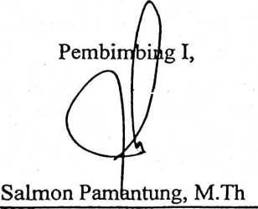

NIP: 197607272006041001

Dosen Pembimbing:

Pembimbing II,

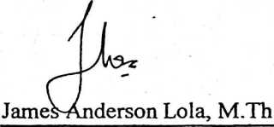

NIP: 198606232015031003

Judul : Hermeneutik Injil Lukas 11:24-26 dan Implikasinya dalam

Kehidupan Orang Percaya Masa Kini Disiapkan oleh :

Nama : Jeni Aprillah NIRM : 20133648 Jurusan : Teologi Kristen Dibimbing oleh :

1. Salmon Pamantung, M.Th
2. James Anderson Lola, M.Th

Telah dipertahankan oleh penulis di depan Dewan Penguji dalam proses ujian skripsi Strata satu (SI) yang diselenggarakan oleh Sekolah Tinggi Agama Kristen Negeri (STAKN) Toraja pada tanggal 09 Oktober 2017, dinyatakan lulus dengan nilai A-, dan diyudisium pada tanggal 11 Oktober 2017.

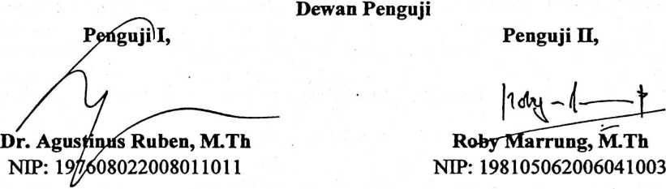

Panitia Ujian

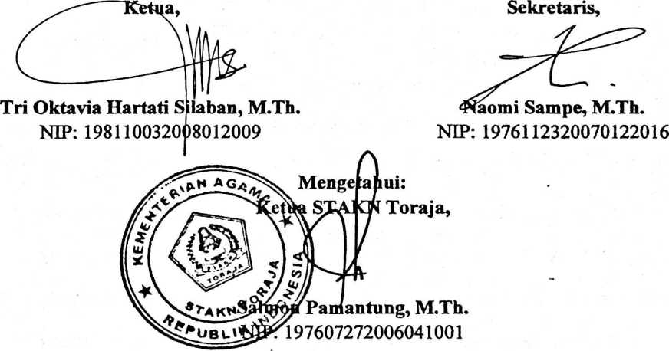

ABSTRAC

Jeni Apriilah, 2017, Judui skripsi Hermeneutik Lukas 11:24-26 dan Implikasinya dalam Kehidupan Orang Percaya Masa Kini. Dibimbing oleh Salmon Pamantung, M.Th. selaku pembimbig satu, dan James Anderson Lola, M.Th selaku pembimbing dua.

Salah satu usaha yang dikerjakan dalam memahami teks Alkitab adalah dengan melakukan penafsiran terhadap teks tersebut dengan menggunakan metode tertentu. Metode-metode yang digunakan dapat mempengaruhi hasil akhir dan kesimpulannya, sehingga menimbulkan perbedaan tafsir terhadap teks yang dikaji. Hal inilah yang terjadi dalam penafsiran Alkitab, secara khusus studi tafsir Perjanjian Baru. Teks Alkitab yang mendapatkan perbedaan tafsir yaitu teks Lukas 11:24-26. ada yang menafsirkannya sebagai kiasan yang mengandung makna pertobatan yang tidak sungguh. Tetapi pada pihak lain menafsirkannya secara harafiah yaitu roh jahat yang merasuki tubuh seseorang.

Dalam menyelidiki dan mengkaji makna dari teks Lukas 11:24-26, metode penelitian yang digunakan adalah metode penelitian kualitatif dengan menggunakan analisis tata bahasa.

Frasa t6 dKdOaprov Trvcfijia (to akatharton pneuma) mendapatkan terjemahan yaitu roh najis. Roh najis merujuk pada hal-hal yang membuat seseorang terhalang untuk datang kepada Allah. Bagian-bagian ini tertuang dalam permasalahan moralitas dan kerohanian yang dihadapi oleh orang-orang pada zaman Yesus hidup dan juga pada masa sekarang ini. Teks Lukas 11:24-26 merupakan peringatan Yesus kepada orang Farisi yang menyangkal kebenaran tentang kuasa-Nya yang juga berlaku kepada orang percaya masa kini. Hal ini berkenaan tentang kehidupan seseorang yang berubah tidak disertai penyesalan melalui pertobatan yang sungguh.